新北市立三多國民中學110學年度第2學期第1次定期評量 八年級社會科試題
班級： 座號： 姓名：

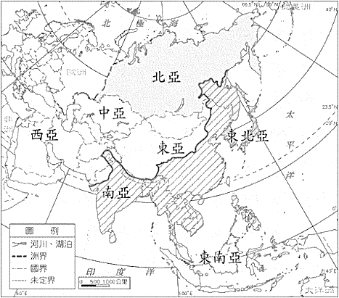
選擇題：每題2分(1-17題為地理；18-33題為歷史；34-50題為公民)
( ) 1.右圖為亞洲分區圖，其中斜線涵蓋的區域，下列有哪些是共同特徵？ (甲)人口總數不到全世界的一半 (乙)大多盛行季風 (丙)糧食作物以稻米為主 (丁)雨季多為冬季 (A)甲乙 (B)乙丙 (C)丙丁 (D)甲丁。
( ) 2.縱橫亞洲課請同學報告日本和朝鮮半島的特色，下列哪張圖片不能說明是氣候因素帶來的影響？
(A) 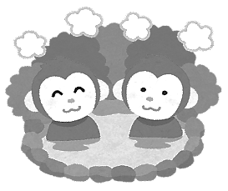 (B)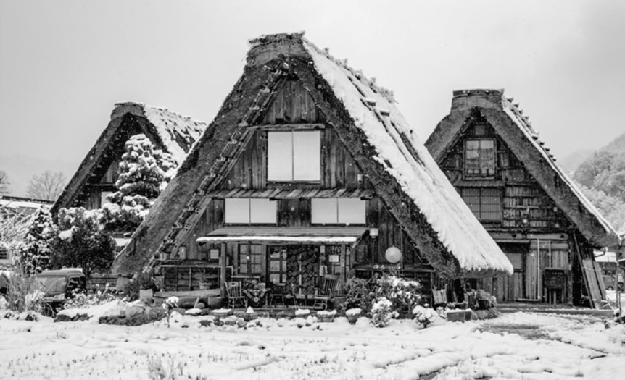 (C)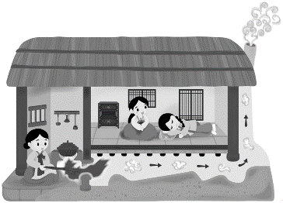 (D) 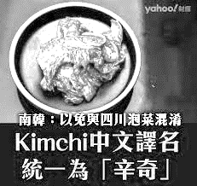
( ) 3.南韓外電報導：南韓人參公社與國際疫苗研究所於2020年12月宣佈展開合作，研究指出「人參皂苷」具免疫增強作用，希望可以應用於新冠肺炎及其它疫苗開發。人參適合在冷涼的氣候生長，請問：主要種植於朝鮮半島何地？ (A)東部太白山脈 (B)西部沿海平原 (C)南部沖積平原 (D)濟州島。
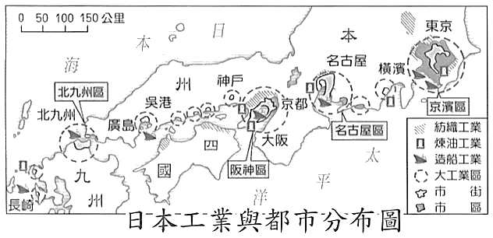
( ) 4.附圖為日本境內工業區分布圖，請問：多分布於沿海地區，與哪一項因素最相關？ (A)地形平坦 (B)交通便利 (C)水力充沛 (D)礦產豐富。
【請回答11-12題】◎土用丑日吃鰻魚：日本人夏天為什麼要吃鰻魚呢？根據「丑（うし）」字裡「う」這個平假名，倘若吃了名字裡帶有「う」字的食物，就有助於祛病消災，於是像是鰻魚（うなぎ）、梅干（うめぼし）、烏龍麵（うどん）、瓜類（うり）等食物，不僅都是「う」字開頭，這些屬性的食物對於炙熱的夏季也非常能增加食慾，於是便成了土用丑日時必吃食物。
日本研究團隊發現，日本鰻每年4～11月在馬里亞納群島西方海域產卵。孵化之後的前期柳葉鰻和柳葉鰻，體型側扁、狀如柳葉，適合海上的長距離漂游，隨北赤道洋流由東往西漂，到了菲律賓東方海域後北轉進入 ，之後乘著 的強大海流北上，回到日本沿岸一帶生活（如附圖所示）。
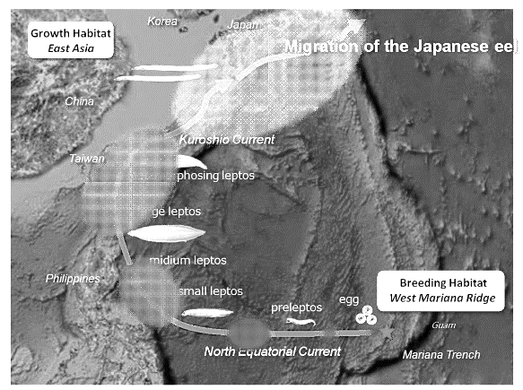
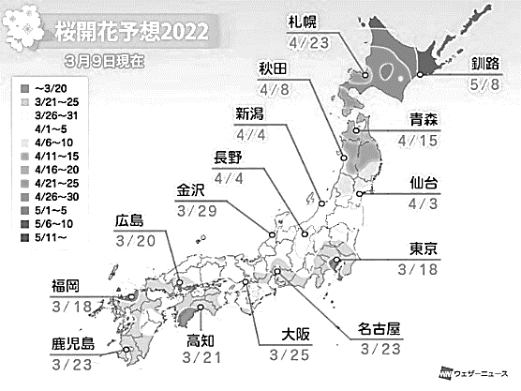
( ) 5.臺灣、日本人都喜愛在春季賞櫻花，日本氣象廳每年會針對各地櫻花開放的時間進行預測 (如附圖所示)，請問：影響櫻花綻放時間差異的主因為何？ (A)緯度高低 (B)季風風向 (C)距海遠近 (D)地勢高低。
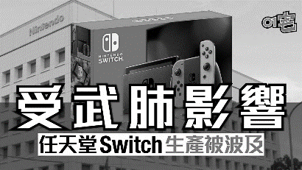
( ) 6.這兩年受新冠肺炎(COVID-19)疫情影響，導致全球的宅經濟崛起，也帶動了任天堂Switch遊戲機的熱賣。不過隨著疫情捲土重來，組裝的產業鏈又一度中斷，出現了缺貨情形，消費者希望能早日趕快恢復供應。日本現今有許多生產部門外移至中國、越南、馬來西亞等地，主要考量這些國家的何項優勢條件？ (A)動力充足 (B)交通便利 (C)薪資較低 (D)市場廣大。

( ) 7.「在南韓每五塊錢的產值當中，就有一塊錢是由三星集團所貢獻。有人戲稱南韓人從出生到死亡，只要使用一種品牌，如：三星集團，不只賣手機、尿布，也開學校、賣壽險。南韓大財閥還真有如鬼魅、無所不在，早已壟斷各大、小產業。」請問：由上述可知南韓的經濟發展有何特色？ (A)長期發展加工出口業 (B)政府扶植大型財團，較忽略中小企業 (C)高科技產品在全球供應鏈中占有一席之地 (D)積極鼓勵文化創作，發展文化產業。
( ) 8.(甲)勞動力老化 (乙)耕地較多 (丙)農產品缺乏競爭力 (丁)農業人口減少。以上有哪些因素促使日本、南韓政府推動「智慧型農業政策」？ (A)甲乙 (B)乙丙 (C)丙丁 (D)甲丁。
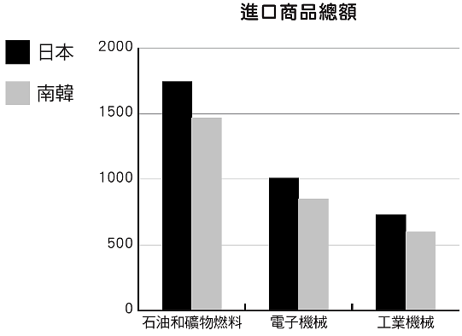
( ) 9.右圖是日本、南韓國際貿易前三大進口商品總額圖。依圖判斷，日、韓兩國工業發展上共同的缺點為何？ (A)山多平原少 (B)兩者皆缺乏礦產需仰賴進口 (C)國內市場有限 (D)缺乏工業技術。
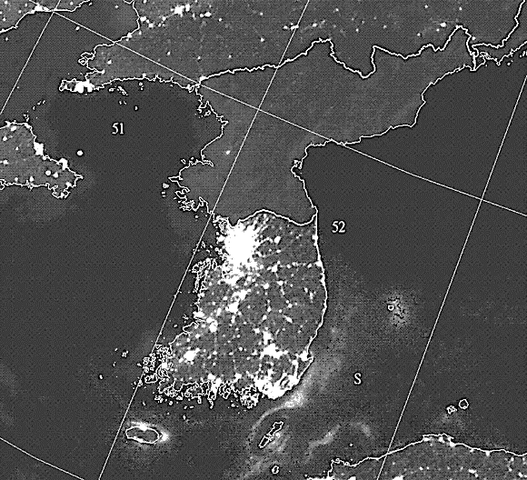
( )10.若觀察朝鮮半島的夜間衛星影像圖，會發現北韓除了首都平壤之外，其餘地方多呈黑暗的景象。請問：導致該國出現此一特徵主因可能為何？ (A)緯度位置 (B)地勢高度 (C)政治體制 (D)礦產數量。
( )11.請問： 應填入哪一條洋流名稱？ (A)親潮 (B)黑潮 (C)中國沿岸流 (D)北赤道洋流。
( )12.「土用」即節氣立秋前十八天，「丑日」是古代用十二地支計算日期：「子、丑、寅、卯……」，因此「丑日」就是十二地支順序來到「丑」的那一天。請問：此傳統曆法的算法深受哪國影響？
(A)俄羅斯 (B)泰國 (C)沙烏地阿拉伯 (D)中國。
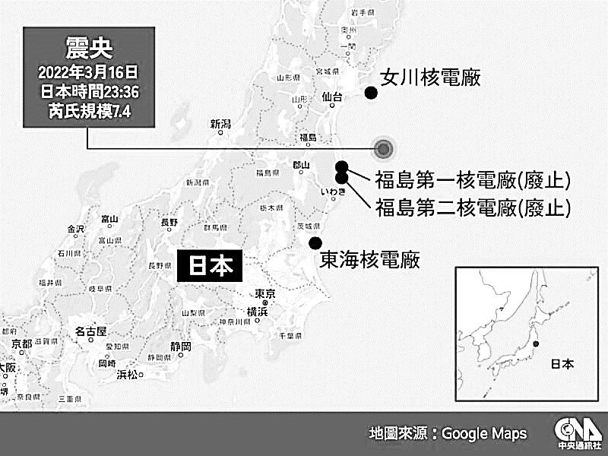
( )13.日本常發生地震，其主因與哪一項自然環境的特徵有關？ (A)屬於古老陸塊 (B)四面環海 (C)位在板塊交界帶 (D)寒暖流交會處。
【請回答13-14題】◎日本福島縣在2022年3月16日當地時間23時36分發生規模7.4強震，根據日本氣象廳資料顯示，震央在福島縣外海(如附圖所示)，震源深度57公里，屬於淺層地震，而福島縣和宮城縣預測恐有1公尺高海嘯，這起強震也造成全國至少209萬戶停電，東京都內JR路線停運……。
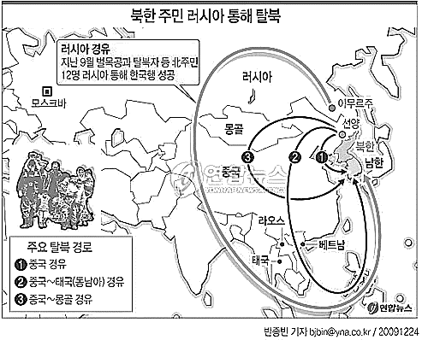
( )14.根據上圖，震央是位在哪一個海洋上？ (A)日本海 (B)黃海 (C)東海 (D)太平洋。
【回答15-17題】◎以非正常的管道離開北韓，這些人被稱為「脫北者」，下圖為脫北者移動路線示意圖。
朴延美出生於北韓，在兒時曾目睹有人因持有外國影片而被處決後，她開始秘密接觸外國的資料，才更了解北韓以外的世界。直至2007年聯同母親透過人蛇集團成功脫離北韓，並於2009年飛往南韓。之後在2014年移居美國讀大學，於2015年正式出版個人自傳《為了活下去﹕脫北女孩朴延美》，分享關於北韓和脫北的經歷。
( )15.請問：脫北者進入南韓的路徑，有可能經過哪些地區？ (ㄅ)南海 (ㄆ)中國東北 (ㄇ)長白山地 (ㄈ)日本海 (A)ㄅㄆㄇ (B)ㄅㄆㄈ (C)ㄅㄇㄈ (D)ㄆㄇㄈ。
( )16.北韓和南韓國界是根據1953年《朝鮮停戰協定》劃設的軍事分界線，請問此線最接近下列哪條緯線？ (A)38°E (B)38°W (C)38°N (D)38°S。
( )17.當朴延美和母親開始在南韓展開新生活時，他們發現當地人「愛用國貨」，請問可能是哪些品牌？
(A)甲乙 (B)甲丁 (C)乙丙 (D)丙丁。
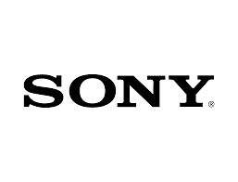  (甲) | 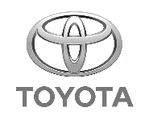  (乙)
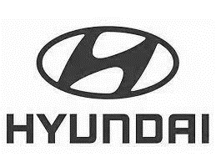  (丙) |   (丁)

【請回答18-19題】
……本雜誌所說的都是極平常的話，社會卻大驚小怪，八面非難。……，只因為擁護那德先生和賽先生，才犯了破壞孔教，破壞國粹的大罪。……，我們現在認定只有這兩位先生可以救治中國政治、道德、學術、思想上一切的黑暗。

( )18.上文是節錄於某本民初發行的雜誌，這本雜誌應該是何人發行創刊的？ (A)蔡元培 (B)陳獨秀 (C)胡適 (D)魯迅。
( )19.請問：文章中出現的「德先生」與「賽先生」代表的是
什麼？ (A)德國與日本 (B)民主與專制 (C)三民主義與
共產主義 (D)民主與科學。

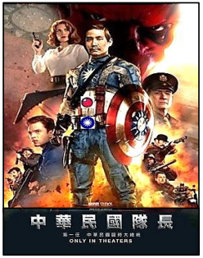
( )20.為了拉近與年輕人的距離，下圖模仿電影「美國隊 長」的海報，將孫中山化身「中華民國隊長」。請問：下表【甲】～【己】哪一些會是歷史上孫中山終其一生曾經執行過的任務？ (A)甲乙丙己 (B)甲乙丁戊 (C)甲丙丁己 (D)乙丙戊己。
甲 | 組織同盟會
乙 | 主張用武力推翻滿清
丙 | 建立廣州護法軍政府
丁 | 平定溥儀復辟
戊 | 完成北伐統一
己 | 主張聯俄容共

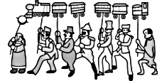
( )21.下圖的漫畫，用來諷刺清廷 鐵路國有政策，而此事件引發的保路運動，沒想到沉重地打擊清帝國在中國的統治。下列關於敘述，何者正確？ (A)起因於清廷趁機鎮壓革命份子，引起四川士紳的不滿 (B)保路運動中，以湖北民眾抗議最激烈，甚至爆發官民的流血衝突 (C)清廷調動湖北新軍鎮壓保路運動時，革命黨人趁機在武昌起義 (D)使得清廷更加強控制地方，間接扼殺革命黨的力量。
( )22.袁世凱曾說：「我不怕孫中山，我最怕的是宋教仁」。民國二年，國民黨贏得國會大選，當時擔任國民黨代理理事長的宋教仁，如果沒有遭到暗殺，則依『法』會是首任中華民國總理。請問：上文中所說的依『法』，是依據下列何種法律？ (A)《中華民國憲法》 (B)《中華民國臨時約法》 (C)《中華民國刑法》 (D)《動員戡亂時期臨時條款》。
( )23.民國初年，政局紛亂，曾經出現過這樣的現象：「民國 六年-->宣統九年-->民國六年」，最主要是哪一歷史事件所造成？ (A)清廷受袁世凱逼迫，不得不宣布退位 (B)袁世凱稱帝後不久即撤銷帝制 (C)張勳擁立溥儀復辟，遭段祺瑞驅逐 (D)軍閥混戰，導致南京政府領導權數度更換。
( )24.民國初年，國民黨討伐袁世凱失敗後，國會在軍警壓力下選出袁世凱為第一任正式大總統。請問：國民黨討袁失敗指的是哪一歷史事件？ (A)二次革命 (B)武昌起義 (C)廣州黃花岡之役 (D)辛亥革命。
( )25.袁世凱過世時，有人寫了副對聯：「袁世凱千古，中華民國萬歲」，其意思指袁世凱對不起中華民國。請問：此對聯是在譴責袁世凱的何種作為？ (A)毀棄臨時約法 (B)妄圖洪憲帝制 (C)扶助溥儀復辟 (D)簽訂二十一條要求，中國淪為日本殖民地。
( )26.老師提出了幾個線索「山東」、「日本」、「北伐」，她要學生猜一件發生在近代中國的史事。你覺得最可能的答案是？ (A)二次革命 (B)五四運動 (C)五九國恥 (D)濟南慘案。
( )27.國民革命軍的北伐，在何人宣布東北易幟之後終告成功？ (A)段祺瑞 (B)張作霖 (C)張學良 (D)蔣中正。
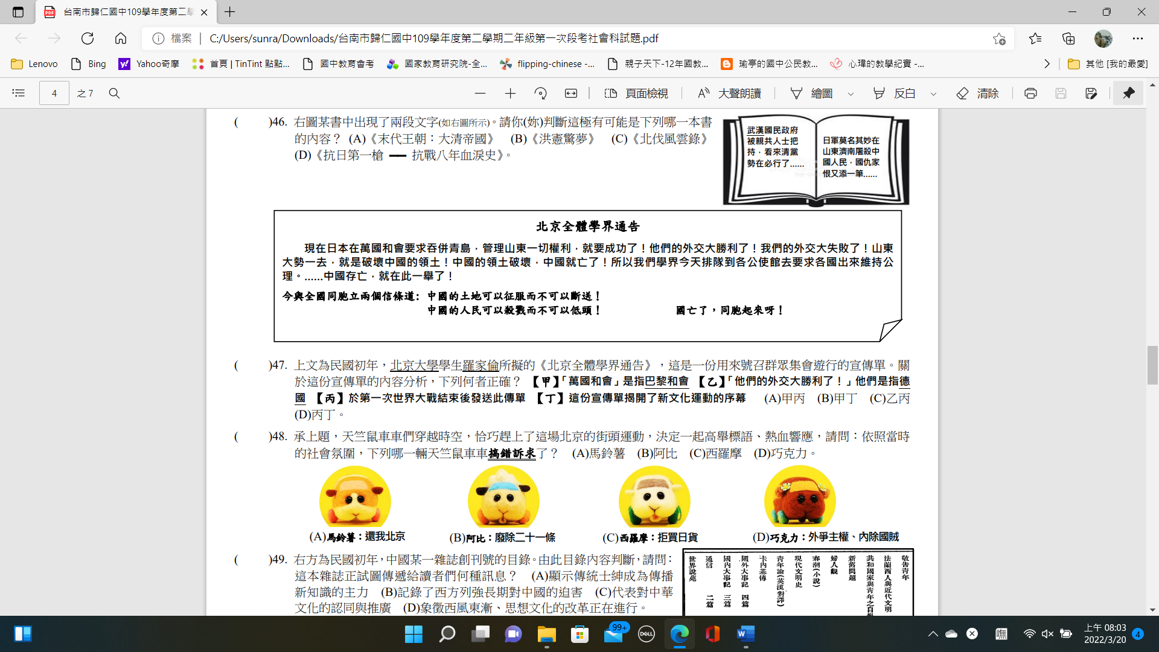
今與全國同胞立兩個信條道：
中國的土地可以征服而不可以斷送！
中國的人民可以殺戮而不可以低頭！
國亡了，同胞起來呀！
北京全體學界通告
現在日本在萬國和會要求吞併青島，管理山東一切權利，就要成功了！他們的外交大勝利了！我們的外交大失敗了！山東大勢一去，就是破壞中國的領土！中國的領土破壞，中國就亡了！所以我們學界今天排隊到各公使館去要求各國出來維持公理。……中國存亡，就在此一舉了！

( )28.上文是民國初年，北京大學學生羅家倫所擬的《北京全體學界通告》，這是一份用來號召群眾集會遊行的宣傳單。關於這份宣傳單的內容分析，下列哪些正確？【甲】萬國和會是指巴黎和會
【乙】「他們的外交大勝利了!」他們是指日本
【丙】「我們的外交大失敗了!」指的是北京政府接受日本的「二十一條要求」
【丁】這份宣傳單揭開了新文化運動的序幕。
(A)甲丙 (B)甲乙 (C)丙丁 (D)乙丁。
( )29.承上題，學生高舉標語、熱情響應，紛紛站出來參加這場北京的街頭運動，請問：依照當時的社會氛圍，下列哪一個舉錯標語、搞錯訴求了？
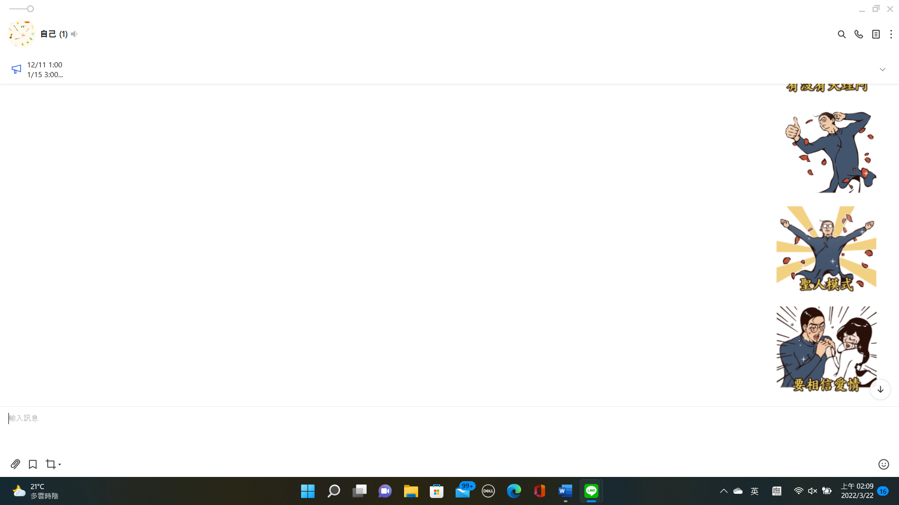  (A)  外爭主權，內除國賊 | 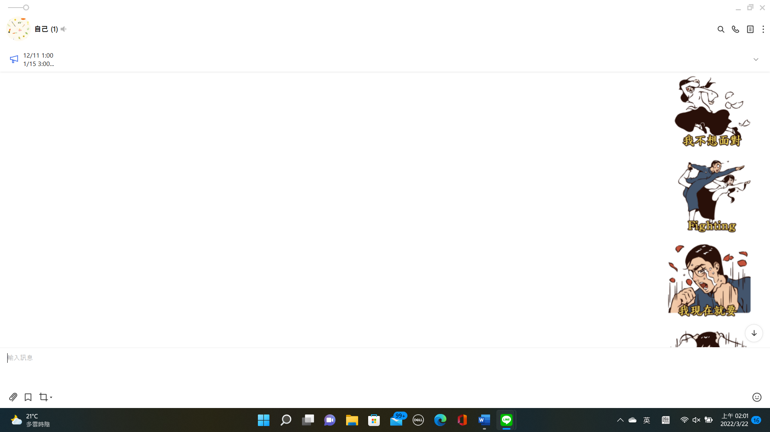  (B)  還我東北
(C)  拒買日貨 | 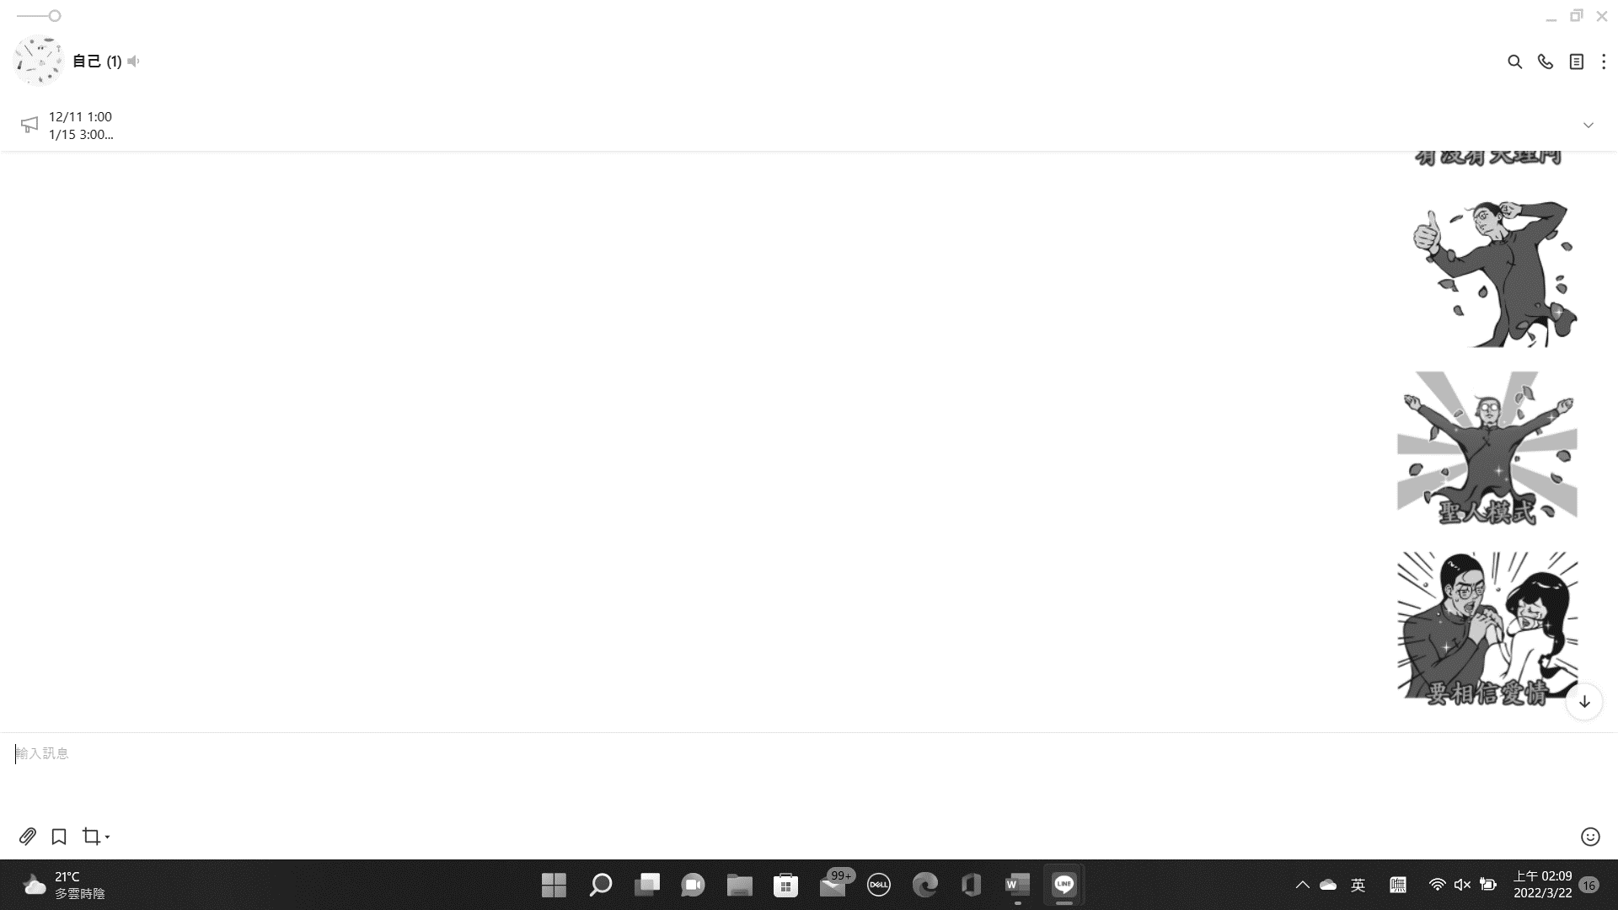  (D)  廢除21條要求
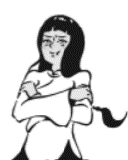

( )30.民國15年，黃埔軍官學校教官、國民革命軍宣傳部科
長，同時也是中國共產黨黨員的鄺鄘，把兒歌《兩隻老虎》重新填詞，成為大人小孩朗朗上口的《國民革命歌》，歌詞如下：
打倒列強，打倒列強，除軍閥，除軍閥;
努力國民革命，努力國民革命，齊奮鬥，齊奮鬥。
打倒列強，打倒列強，除軍閥，除軍閥;
國民革命成功，國民革命成功，齊歡唱，齊歡唱。
下面敘述何者「正確」？ (A)孫中山為了與軍閥對抗，主張「聯俄容共」 (B)孫中山在蘇聯的協助下成立黃埔軍校，並擔任第一任校長 (C)《國民革命歌》可以說是「聯共抗日」政策下的產物 (D)俄國共產黨在當時政策下藉機扶植中國共產黨成立。
( )31.承上題，一名共產黨員的回憶錄也提及國民革命歌，他說：「我們是在孫中山先生的允許下加入國民黨，也在後來掃除軍閥的革命大業中立下功勞，但國民黨卻在4月12日這一天動員軍隊逮捕與殺害我們，讓國共兩黨的合作就此瓦解。」此中共黨員描述的拘捕屠殺事件是由何人主導？ (A)張學良 (B)蔣中正 (C)溥儀 (D)孫中山。

( )32.《天之驕女之像極了愛情》是一齣背景設定於民國初期的時裝戲劇，劇裡大時代中國青年們情感真摯、突破傳統，保證觀眾看得熱淚盈眶、血脈噴張。請問：這齣時裝劇裡，擁有新思想的青年男女不應該出現下列哪一段對白？
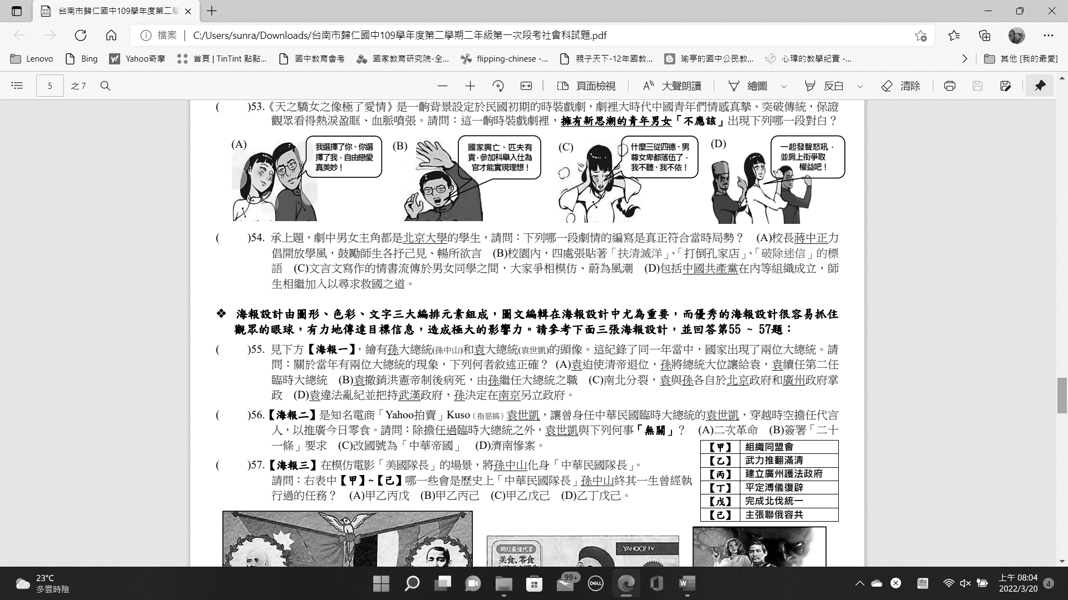  (A) | (B)
(C) | (D)
( )33.承上題，劇中男女主角都是北京大學的學生。請問：下列哪一段劇情的編寫才是真正符合當時局勢的？ (A)校園內，四處張貼著「扶清滅洋」、「打倒孔家店」、「破除迷信」等標語 (B)校長蔣中正力倡開放學風，鼓勵師生各抒己見，暢所欲言 (C)文言文寫作的情書流傳於男女同學之間，大家爭相模仿、蔚為風潮 (D)包括中國共產黨在內等團體成立，師生相繼加入以尋求救國之道。

( )34.我國「廣義的法律」一共分為三種，下圖為法律位階圖。請問：下列哪些法律的位階屬於（二）的範圍？
甲、《中華民國憲法》
乙、《社區發展工作綱要》
丙、《公寓大廈管理條例》
丁、《人民團體獎勵辦法》
戊、《駐外機構組織通則》
(A)甲乙丁 (B)乙丁
(C)甲丙戊 (D)丙戊。

( )35.承上題，不同的法律各有其特點。請問：下列選項的敘述，何者正確？
(A)（三）的敘述通常是最詳細的
(B)（一）可由制憲國民大會修正
(C)（一）的修改過程最容易
(D)（二）不可以違反（三）。
( )36.下表是温温整理人治社會與法治社會差異的5個重點，請問：温温整理的重點有幾個是正確的？
(A)1個 (B)2個 (C)3個 (D)4個。
 | 人治社會 | 法治社會
⑴法律是由誰制定的？ | 民意代表 | 統治者
⑵法律存在的目的是什麼？ | 保障統治者權利 | 保障人民權力
⑶執行法律是否有明確標準？ | 否 | 是
⑷統治者是否受法律約束？ | 否 | 是
⑸民眾是否要遵守法律？ | 是 | 否
( )37.為了避免淋成落湯雞，機車族在路上遇到突如其來的滂沱大雨大多會臨停在路邊穿雨衣，但臨停在紅線卻可能吃下罰單。政府單位表示依現行《違反道路交通管理事件統一裁罰基準及處理細則》的規定，該行為是出於不得已，警察可用勸導代替開罰。請問：上述的法律最有可能是哪個單位制訂的？
- 司法院 (B)立法院 (C)交通部 (D)考選部。

( )38.阿勇身為鄉長卻濫用職權，長期讓朋友把廢棄物非法傾倒於鄉內的垃圾場並收取回扣。法官認為阿勇貪污圖利，判他3年有期徒刑並褫奪公權4年，阿勇接下來要在監獄為他的行為負責。請問：阿勇被剝奪下列哪些權利？
(A)甲丙 (B)乙丙  (C)乙丁 (D)丙丁。 | 甲、平等權 乙、自由權  丙、受益權 丁、參政權

【請回答39-40題】
瓷器國人民的心情啥人知？
為了有效管理人口眾多、幅員遼闊的瓷器國，該國政府採用★★社會治理國家。瓷器國的法律是由領導人P大決定，發生突發狀況時就可以快速處理。多年後瓷器國的百姓發現，P大制定的法律很嚴格，社會治安良好，但是民眾卻被剝奪許多權利。反觀政府官員常常違法卻能享有各種福利。法官判案會先考量身家背景，老百姓就依法審判，政商名流就直接當庭釋放。對於這樣的情形，瓷器國的老百姓大多都敢怒不敢言、萬般無奈。
( )39.請問：上文中的★★最適合填入下列何者？
(A)人治 (B)法治 (C)民主 (D)共產。
( )40.請問：以下4人對瓷器國的描述，何者正確？
(A)百合：社會治安良好，民眾權利受保障。
(B)愛子：法律由民意代表依法定程序制定。
(C)浩子：司法公正獨立，為民眾伸張正義。
(D)亨利：官員不遵守法律也不會受到處罰。

【請回答41-42題】
2019年國立屏東大學的許姓副教授（以下稱許某）遭爆料抄襲楊姓設計師的校徽作品，校方立即停止聘用許某並且向他求償新臺幣150萬元。但許某認為自己只是「參考」，另外他主張校徽最終的定稿圖樣是校務會議人員集體創作之下決定的，並非由他設計，他認為自己僅是背黑鍋。因此他向高雄高等行政法院提起○○，一審法官認為確實涉及抄襲，裁定許某敗訴；再上訴後，最高行政法院維持原裁定，全案定讞。
( )41.請問：上文中的○○最適合填入下列何者？
(A)請願 (B)訴願
(C)訴訟 (D)遊行。
( )42.我國憲法保障的權利主要有平等權、自由權、受益權及參政權。請問：上文中楊姓設計師被侵害的權利類型與下列何者相同？
(A)熙媛和酷龍的通話內容被媒體非法公開
(B)警察沒有帶搜索票就非法進入柏宏的家
(C)小帥決定要參選今年的新北市市長選舉
(D)蝶妹參加政府開的職業訓練班，學技術。

【請回答43-45題】
2021年新北市一名謝姓警察巡邏時，沒有經過查證就認定一名從雇主家外出倒垃圾的女移工是逃逸外勞。該名警察先將她上銬在超商前騎樓的椅子上，之後又以巡邏車將她押回派出所。事後發現她是合法移工後，該名警察竟然直接將她載到路邊丟包。事件曝光後引發各界抨擊，新北地檢署依據「私刑拘禁罪」起訴這名警察。檢方認為他的行徑除了依《刑法》第302條規定最重可處五年有期徒刑之外，其假借職務上之權力、機會或方法犯案，甚至可加重其刑至二分之一，最重可處七年六個月有期徒刑。
( )43.請問：文中的謝姓警察涉嫌侵害移工的何項自由權？
(A)人身自由 (B)遷徙自由
(C)表現自由 (D)集會自由。
( )44.請問：下列選項對上文中提及法律的敘述，何者正確？
(A)可由行政院修改 (B)屬於狹義的法律
(C)國家的根本大法 (D)修改要經過公投。
( )45.請問：以下4人對上文的評論，何者符合上文的內容？
(A)成哥：警察是合法使用公權力，沒有不法的行為。
(B)阿達：該名移工違法在先，因此警察違法也無妨。
(C)蘿絲：在法治社會中，就算是警察也要依法行政。
(D)花子：政府機關在行使公權力時，不用遵守法律。

【請回答46-50題】
國家可以隨便把人抓去抽血？｜民國111年憲判字第1號判決
根據《道路交通管理處罰條例》第35條第5項規定，駕駛人肇事後，若拒絕接受（或無法接受）酒精、毒品等測試，則必須強制送醫進行抽血或其他檢體採樣。意思是如果你發生車禍時拒絕酒測，警察可以把你抓去醫院抽血檢查；即使你被撞昏而沒辦法吹氣，也可以在你昏迷時順便抽血檢查。
一名花蓮地方法院法官認為法律允許強制抽血、採集檢體的規定有違反憲法的疑慮，所以他決定採取行動以解決心中的疑惑。
究竟能不能隨便把一個人抓去做「侵入性檢測」？國家到底能不能隨便拿針戳你？大法官認為，駕駛人肇事原因很多，像是疲勞、分心、閃避、車子拋錨，未必都是酒駕。但法律這樣規定等於推定所有肇事原因都是酒駕。此外，拒絕配合檢測或無法檢測的人，不用檢察官或法官審查，警察可以直接送醫抽血，大法官認為欠缺正當法律程序。
因此，大法官認為該規定侵害人身自由、身體健康權及資訊隱私權，判決違憲。相關機關應在2年內依本判決意旨妥適修法，該規定最遲於屆滿2年時失其效力。修法前，警察如果要對人實施血液酒精濃度測試，必須取得檢察官同意；情況緊急可以先送醫院抽血，但必須在24小時內報請檢察官事後同意。被抽血的人，也可以在10天內向法院聲請撤銷。

文章改寫自法律白話文運動 Plain Law Movement臉書專頁
文章網址：https://pse.is/42zskt
( )46.請問：本文可以凸顯憲法的何項特性？
(A)最高性 (B)固定性 (C)原則性 (D)差異性。
( )47.請問：根據上文，花蓮地方法院的法官最有可能採取什麼行動？
(A)要求連署公民投票複決 (B)請司法院進行修法
(C)請求花蓮地方法院廢除 (D)向司法院聲請釋憲。
( )48.請問：根據上文，駕駛人肇事後警察將其強制送醫抽血、採集檢體是侵害駕駛人哪些權利？
(A)甲乙 (B)甲丙  (C)乙丁 (D)丙丁。 | 甲、言論自由 乙、身體健康  丙、接受教育 丁、資訊隱私
( )49.請問：本文中的相關機關最有可能是下列者？
(A)花蓮縣政府 (B)立法院
(C)花蓮縣議會 (D)行政院。
( )50.請問：根據上文，「憲判字第1號」判決公布之後，原本《道路交通管理處罰條例》第35條第5項的規定會有什麼改變？
(A)立即失效 (B)2年內修法
(C)沒有改變 (D)文中未提及。

